УТВЕРЖДЕНО | ПРИНЯТО
Приказ № 122 от 30.08.2019  Директор ГБОУ школы № 641 с углубленным изучением английского языка Невского района Санкт-Петербурга  ____________________М.А.Чупраков | Управляющим советом ГБОУ школы № 641 с углубленным изучением английского языка Невского района Санкт-Петербурга  Протокол № 1 от 30.08.2019  Председатель собрания  ________________М.А.Чупраков  ПРИНЯТО  с учетом мнения совета родителей  (законных представителей)  несовершеннолетних обучающихся  ГБОУ школы № 641 с углубленным изучением английского языка Невского района Санкт-Петербурга  протокол № 1 от 30.08.2019  __________________________________
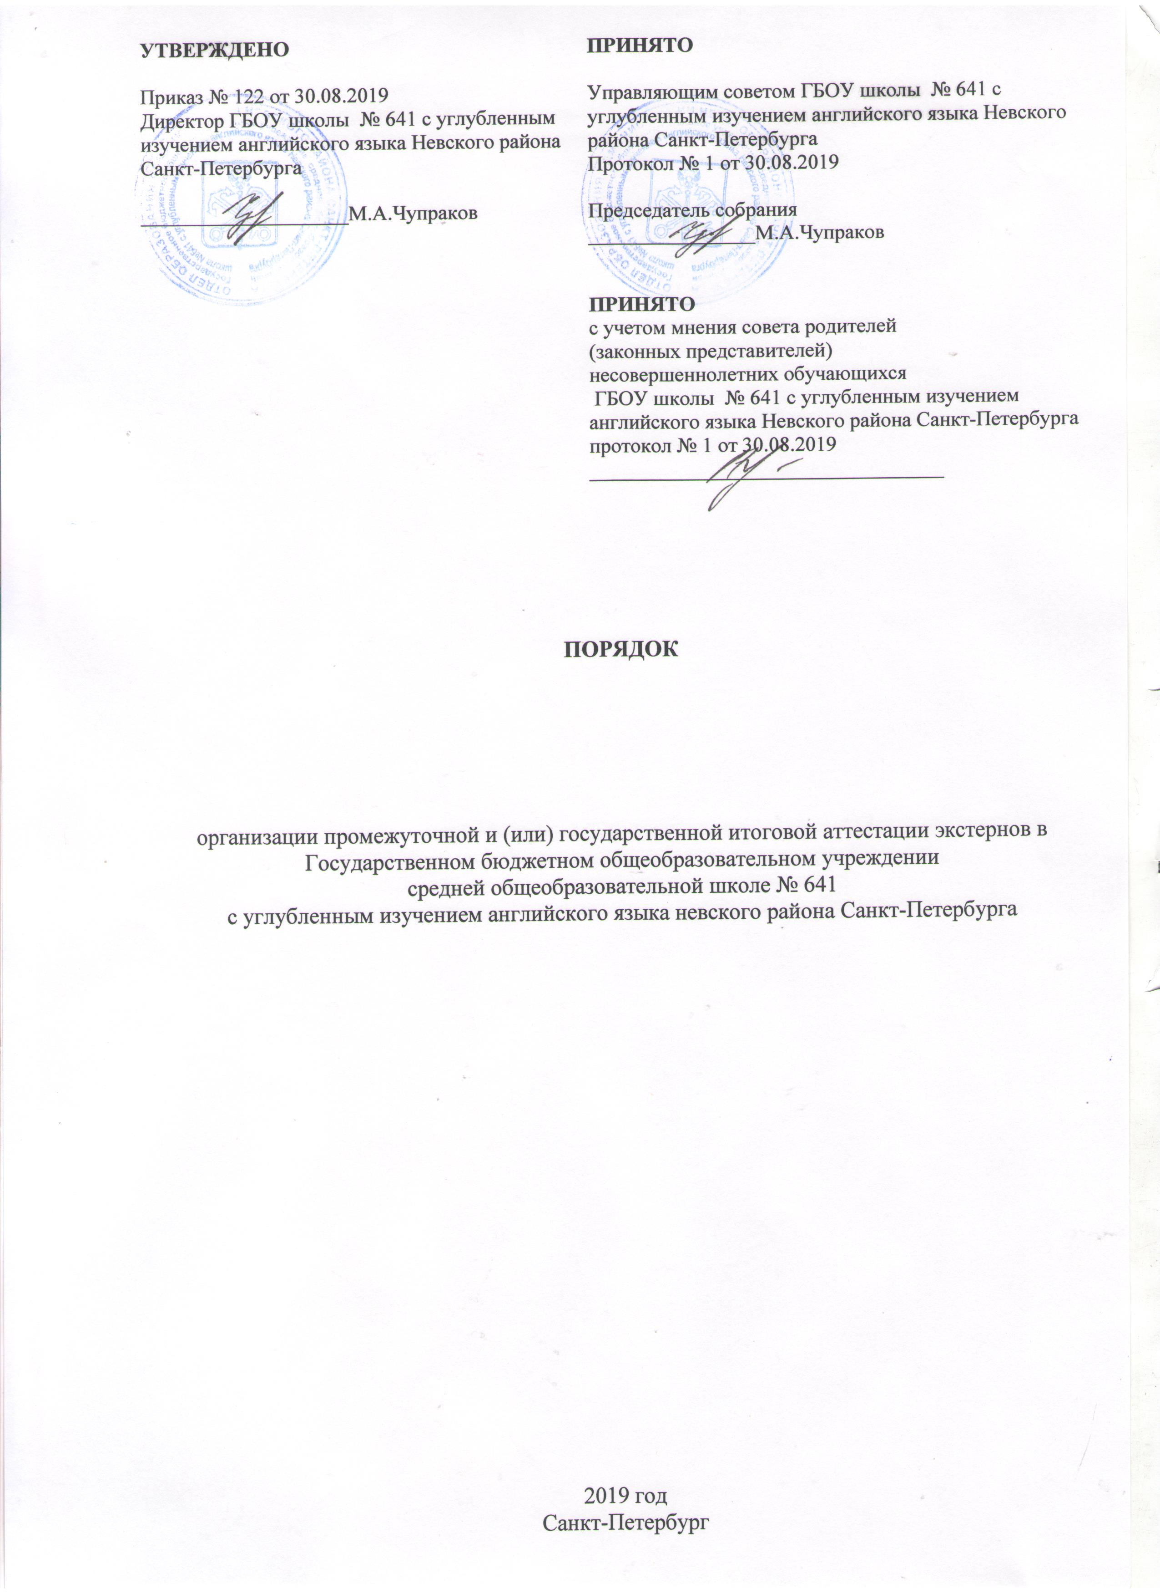

ПОРЯДОК

организации промежуточной и (или) государственной итоговой аттестации экстернов в Государственном бюджетном общеобразовательном учреждении
средней общеобразовательной школе № 641
с углубленным изучением английского языка невского района Санкт-Петербурга

2019 год
Санкт-Петербург

I. Общие положения
1.1. В соответствии с частью 3 статьи 34 Федерального закона от 29.12.2012г. 273-ФЗ «Об образовании в Российской Федерации» лица, осваивающие основную образовательную программу в форме самообразования или семейного образования, либо обучавшиеся по не имеющей государственной аккредитации образовательной программе, вправе пройти экстерном промежуточную и (или) государственную итоговую аттестацию (далее - аттестация) в Государственном бюджетном общеобразовательном учреждении средней общеобразовательной школе № 641 с углубленным изучением английского языка Невского района Санкт-Петербурга (далее - ГБОУ школа № 641 с углубленным изучением английского языка Невского района Санкт-Петербурга), по соответствующей имеющей государственную аккредитацию образовательной программе.
1.2. Экстерны - лица, зачисленные в образовательную организацию, осуществляющую образовательную деятельность по имеющим государственную аккредитацию образовательным программам для прохождения промежуточной и государственной итоговой аттестации.
1.3. Лица, не имеющие основного общего или среднего общего образования, вправе пройти экстерном аттестацию в ГБОУ школе № 641 с углубленным изучением английского языка Невского района Санкт-Петербурга бесплатно.
1.4. Информацию об образовательных организациях, в которых экстерн может пройти аттестацию, предоставляет по заявлению родителей (законных представителей) несовершеннолетних обучающихся или по заявлению совершеннолетнего гражданина отдел образования администрации района Санкт-Петербурга, в котором проживает экстерн, в уведомительном порядке.
1.5. При прохождении аттестации в ГБОУ школе № 641 с углубленным изучением английского языка Невского района Санкт-Петербурга экстерны пользуются академическими правами обучающихся по соответствующей общеобразовательной программе:
- пользование учебной литературой из библиотечного фонда общеобразовательной организации,
- посещение лабораторных и практических занятий,
- участие в различных олимпиадах и конкурсах, выставках, физкультурных, спортивных мероприятиях, в централизованном тестировании.
1.6. Экстерн имеет право получать необходимые консультации (в пределах 2 учебных часов по каждому учебному предмету, по которому он проходит аттестацию).
1.7. ГБОУ школа № 641 с углубленным изучением английского языка Невского района Санкт-Петербурга обеспечивает аттестацию экстернов за счет бюджетных ассигнований, предусмотренных на оказание государственных услуг (выполнение работ) в виде субсидии на выполнение государственного задания.
1.8. ГБОУ школа № 641 с углубленным изучением английского языка Невского района Санкт-Петербурга по желанию экстернов, их родителей (законных представителей) может оказывать дополнительные платные образовательные услуги экстернам.
1.9. Экстерны при необходимости могут получать социально-педагогическую и психологическую помощь, бесплатную психолого-медико-педагогическую коррекцию.

II. Порядок прохождения аттестации экстернами
2.1. Основанием возникновения образовательных отношений между экстерном и ГБОУ школой № 641 с углубленным изучением английского языка Невского района Санкт-Петербурга является заявление родителей (законных представителей) о прохождении промежуточной и (или) государственной итоговой аттестации в общеобразовательной организации, распорядительный акт общеобразовательной организации о приеме лица для прохождения промежуточной и (или) государственной итоговой аттестации. Заявление о прохождении промежуточной и (или) государственной итоговой экстерном подается руководителю ГБОУ школы № 641 с углубленным изучением английского языка Невского района Санкт-Петербурга совершеннолетним гражданином лично или родителями (законными представителями) несовершеннолетнего гражданина по форме согласно приложению 1.
2.2. Вместе с заявлением представляются следующие документы:
- оригинал документа, удостоверяющего личность совершеннолетнего гражданина,
- оригинал документа, удостоверяющего личность родителя (законного представителя) несовершеннолетнего гражданина,
- оригинал свидетельства о рождении ребенка либо заверенную в установленном порядке копию документа, подтверждающего родство заявителя (или законность представления прав обучающегося),
- личное дело,
- документы (при их наличии), подтверждающие освоение общеобразовательных программ (справка об обучении в образовательной организации, реализующей основные общеобразовательные программы начального общего, основного общего, среднего общего, справка о промежуточной аттестации в образовательной организации, документ об основном общем образовании).
2.3. Кроме того, могут быть представлены документы за период, предшествующий обучению в форме самообразования, семейного образования, в образовательных организациях иностранных государств.
2.4. При отсутствии личного дела в ГБОУ школе № 641 с углубленным изучением английского языка Невского района Санкт-Петербурга оформляется личное дело на время прохождения аттестации.
2.5. ГБОУ школа № 641 с углубленным изучением английского языка Невского района Санкт-Петербурга засчитываются результаты освоения экстерном учебных предметов, курсов, дисциплин (модулей), дополнительных образовательных программ в других организациях, осуществляющих на основании лицензии образовательную деятельность.
2.6. Сроки подачи заявления о прохождении промежуточной аттестации экстерном, а также формы прохождения промежуточной аттестации устанавливаются локальными нормативными или распорядительными актами общеобразовательной организацией. Срок подачи заявления для прохождения государственной итоговой аттестации экстерном не может быть менее трех месяцев до ее начала.
2.7. При приеме заявления о прохождении аттестации экстерном ГБОУ школы № 641 с углубленным изучением английского языка Невского района Санкт-Петербурга обязана ознакомить экстерна, родителей (законных представителей) несовершеннолетних экстернов:
- с лицензией на осуществление образовательной деятельности,
- свидетельством о государственной аккредитации,
- Уставом образовательной организации,
- локальным актом, регламентирующим порядок проведения промежуточной аттестации,
- положениями о порядке и формах проведения государственной итоговой аттестации по образовательным программам основного общего образования и среднего общего образования,
- образовательной программой.
2.8. Руководителем ГБОУ школы № 641 с углубленным изучением английского языка Невского района Санкт-Петербурга издается распорядительный акт о зачислении экстерна в общеобразовательную организацию для прохождения аттестации, в котором устанавливаются сроки и формы промежуточной аттестации по форме согласно приложению 2. Копия распорядительного акта хранится в личном деле экстерна.
2.9. Неудовлетворительные результаты промежуточной аттестации по одному или нескольким учебным предметам, курсам, дисциплинам (модулям) образовательной программы или непрохождение промежуточной аттестации в сроки, определенные распорядительным актом ГБОУ школы № 641 с углубленным изучением английского языка Невского района Санкт-Петербурга, при отсутствии уважительных причин признаются академической задолженностью.
2.10. ГБОУ школа № 641 с углубленным изучением английского языка Невского района Санкт-Петербурга, родители (законные представители) несовершеннолетнего экстерна обязаны создать условия для ликвидации академической задолженности и обеспечить контроль за своевременностью ее ликвидации.
2.11. Экстерны, имеющие академическую задолженность, вправе пройти промежуточную аттестацию по соответствующему учебному предмету, курсу, дисциплине (модулю) не более двух раз в сроки, определяемые ГБОУ школой № 641 с углубленным изучением английского языка Невского района Санкт-Петербурга, в пределах одного года с момента образования академической задолженности. В указанный период не включаются время болезни экстерна, нахождение его в академическом отпуске или отпуске по беременности и родам.

III. Аттестация экстернов
3.1. Сроки, порядок проведения, формы и периодичность промежуточной аттестации экстернов устанавливаются локальным актом ГБОУ школы № 641 с углубленным изучением английского языка Невского района Санкт-Петербурга.
3.2. Промежуточная и (или) государственная итоговая аттестация могут проводиться в течение одного учебного года, но не должны совпадать по срокам.
3.3. Результаты промежуточной аттестации экстернов отражаются в протоколах.
3.4. Государственная итоговая аттестация экстернов проводится в соответствии с положениями о государственной итоговой аттестации по образовательным программам основного общего образования и среднего общего образования.
3.5. Экстерны, не прошедшие государственную итоговую аттестацию или получившие на государственной итоговой аттестации неудовлетворительные результаты, вправе пройти государственную итоговую аттестацию в сроки, определяемые порядком проведения государственной итоговой аттестации по соответствующим образовательным программам.
3.6. Экстернам, прошедшим промежуточную аттестацию и не проходившим государственную итоговую аттестацию, выдается справка о промежуточной аттестации по форме согласно приложению 3.
3.7. Экстернам, прошедшим государственную итоговую аттестацию, выдается документ государственного образца об основном общем или среднем общем образовании образовательной организацией, в которой проводилась государственная итоговая аттестация.

Приложение 1.
Форма заявления гражданина или его родителей (законных представителей) на зачисление в образовательную организацию для прохождения промежуточной и (или) государственной итоговой аттестации экстерном
Директору ____________________________________
______________________________________________
(наименование образовательной организации)
_____________________________________________________________
(фамилия и инициалы руководителя образовательной организации)
от___________________________________________________________
(фамилия, имя, отчество полностью)
Место регистрации (адрес)________________________
________________________________________________
Сведения о документе, подтверждающем статус законного
представителя (№ серия, дата выдачи, кем выдан)
____________________________________________
____________________________________________
____________________________________________
телефон_________________________________________
заявление.
Прошу зачислить меня (моего(ю) сына (дочь))___________________________________
_____________________________________________________________________________________________________________
(ФИО полностью)
для прохождения промежуточной и (или) государственной итоговой аттестации за курс_________
класса (по предмету (ам)_______________________________________________________________
____________________________________________________________________________________
____________________________________________________________________________________
____________________________________________________________________________________)
с________________по_______________20___/20___ учебного года.
На время прохождения промежуточной и (или) государственной итоговой аттестации.
Прошу разрешить мне / моему (ей) сыну(дочери):
 посещать лабораторные и практические занятия (указать по каким предметам)_________

____________________________________________________________________________________
____________________________________________________________________________________
 принимать участие в централизованном тестировании.

(нужное подчеркнуть)
С лицензией на осуществление образовательной деятельности, свидетельством о государственной аккредитации, Уставом Государственного бюджетного общеобразовательного учреждения средней общеобразовательной школы № 641 с углубленным изучением английского языка Невского района Санкт-Петербурга, образовательной программой, Порядком проведения промежуточной аттестации, Положением о порядке и формах проведения государственной итоговой аттестации ознакомлен (а).
Дата_____________________________________Подпись____________________________________

Приложение 2.
ПРИКАЗ
«___»__________20___г. №__________
__________________________________________
(место составления приказа)
О зачислении экстерна для прохождения промежуточной
и (или) государственной итоговой аттестации
В соответствии с частью 3 статьи 34 Федерального закона от 29.12.2012 № 273-ФЗ «Об образовании в Российской Федерации»
ПРИКАЗЫВАЮ:
1. Зачислить_____________________________________________________________________

(Ф.И.О. экстерна)
с «___»__________20___г. по «___»__________20___г. для прохождения промежуточной
и (или) государственной итоговой аттестации за курс_______ класса (по предмету (ам) ____________________________________________________________________________________________________________________________________________________________________).

2. Утвердить следующий график проведения промежуточной аттестации:

Предметы | Форма проведения  промежуточной аттестации | Сроки проведения  промежуточной аттестации

Приложение 3.
СПРАВКА
О ПРОМЕЖУТОЧНОЙ АТТЕСТАЦИИ
__________________________________________________________________________________
(фамилия, имя, отчество)
в___________________________________________________________________________________________________
(наименование общеобразовательной организации, адрес)
____________________________________________________________________________________________________
в 20____/20_____учебном году пройдена промежуточная аттестация

№ по порядку | Наименование учебных предметов | Четверть, триместр, полугодие, модуль, класс, полный курс предмета | Отметка

Приложение 4.
УВЕДОМЛЕНИЕ
Уважаемый (ая)__________________________________________!
Отдел образования администрации Невского района Санкт-Петербурга уведомляет Вас о возможности прохождения экстерном промежуточной и (или) государственной итоговой аттестации Вашего (ей) сына(дочери)______________________________________________
(ФИО)
в следующих образовательных организациях Невского района Санкт-Петербурга:
1. ____________________________________________________________________________

(полное наименование образовательной организации, адрес, телефон,
ФИО руководителя образовательной организации)
2. ______________________________________________________________________________________________

(полное наименование образовательной организации, адрес, телефон,
ФИО руководителя образовательной организации)
3. _____________________________________________________________________________________________

(полное наименование образовательной организации, адрес, телефон,
ФИО руководителя образовательной организации)
Начальник отдела образования __________________ /_____________________
МП
«___»__________20___г.

